北京新能源汽车股份有限公司企业标准

Q/BJEV 04.24.10—2017
代替Q/BAIC

零部件电磁兼容性测试
第10部分：非车载充电系统测试要求

2017–12–25发布
2017–12–30实施
北京新能源汽车股份有限公司 发布

Q

前 言
Q/BJEV 04.24-2017《零部件电磁兼容性测试》包括10个部分：
——零部件电磁兼容性测试 第1部分： 通用测试要求；
──零部件电磁兼容性测试 第2部分： 电机及其控制器系统测试要求；
──零部件电磁兼容性测试 第3部分： 空调用电动压缩机总成测试要求；
──零部件电磁兼容性测试 第4部分： DC/DC变换器测试要求；
──零部件电磁兼容性测试 第5部分： 车载充电机测试要求；
──零部件电磁兼容性测试 第6部分： 电池管理系统（BMS）测试要求；
──零部件电磁兼容性测试 第7部分： 电暖风控制器（PTC）测试要求；
──零部件电磁兼容性测试 第8部分： 高压电力集成单元（PDU）测试要求；
──零部件电磁兼容性测试 第9部分： 动力电池系统及其部件测试要求；
──零部件电磁兼容性测试 第10部分：非车载充电系统测试要求。
本标准为Q/BJEV 04.24-2017的第10部分。
本部分由北京新能源汽车股份有限公司工程研究院提出。
本部分由北京新能源汽车股份有限公司工程研究院技术支持部归口。
本部分起草单位：北京新能源汽车股份有限公司动力系统部。
本部分主要起草人：李东海、高新杰、杨柳、冯来兵、白健。
本部分首次制定。
本标准对应公司电动汽车试验验证体系项目代号：T.13.T.15.012.A1.2017。

编制 | 校对 | 会签 | 审核 | 标准 | 批准 | 批准日期
李东海 | 高新杰 | 冯来兵、黄刚、王莎莎 | 张兆龙 | 李茂胜 | 杨子发 | 20171225

零部件电磁兼容性测试
第10部分：非车载充电系统测试要求
- 范围
Q/BJEV 04.24的本部分规定了电动汽车用非车载充电系统（设备）的电磁兼容性测试内容，并提出了测试限值或功能等级要求，其测试限值或功能等级要求为推荐值，在本公司和零部件供应商达成一致下可以更改。
本部分适用于GB/T18487.1中规定的充电模式2，充电模式3，充电模式4的充电设备。
本部分也适用于从现场储能系统（如缓冲蓄电池组等）获得能量的电动汽车供电设备。
本标准不适用于每相输入电流大于75A的充电设备。
- 规范性引用文件
下列文件对于本文件的引用是必不可少的。凡是注日期的引用文件，仅所注日期的版本适用于本文件。凡是不注日期的引用文件，其最新版本（包括所有的修改单）适用于本文件。
GB 4824-2013 工业科学和医疗(ISM)射频设备 骚扰特性 限值和测量方法GB 17625.1 电磁兼容 限值 谐波电流发射限值（设备每相输入电流≤16A）
GB/T 6113.102 无线电骚扰和抗扰度测量设备和测量方法规范-第1-2部分：无线电骚扰和抗扰度测量设备-辅助设备 传导骚扰（CISPR16-1-2，IDT）
GB/T 6113.201-2008 无线电骚扰和抗扰度测量设备和测量方法规范 第2-1部分:无线电骚扰和抗扰度测量方法 传导骚扰测量
GB/T 6113.203 无线电骚扰和抗扰度测量设备和测量方法规范-第2-3部分：无线电骚扰和抗扰度测量方法 辐射骚扰测量（CISPR16-2-3，IDT）
GB 17625.2 电磁兼容 限值 对每相额定电流≤16A且无条件接入的设备在公用低压供电系统中产生的电压变化、电压波动和闪烁的限制
GB/T 17625.8 电磁兼容 限值 每相输入电流大于16A小于等于75A连接到公用低压系统的设备产生的谐波电流限值（IEC 61000-3-12，IDT）
GB/T 17626.2 电磁兼容 试验和测量技术 静电放电抗扰度试验（IEC 61000-4-2，IDT）
GB/T 17626.3 电磁兼容 试验和测量技术 射频电磁场辐射抗扰度试验（IEC 61000-4-3，IDT）
GB/T 17626.4 电磁兼容 试验和测量技术 电快速瞬变脉冲群抗扰度试验（IEC 61000-4-4，IDT）
GB/T 17626.5 电磁兼容 试验和测量技术 浪涌（冲击）抗扰度试验（IEC 61000-4-5，IDT）
GB/T 17626.6 电磁兼容 试验和测量技术 射频场感应的传导骚扰抗扰度（IEC 61000-4-6，IDT）
GB/T 17626.8 电磁兼容 试验和测量技术 工频磁场抗扰度试验（IEC 61000-4-8，IDT）
GB/T 17626.11 电磁兼容 试验和测量技术 电压暂降、短时中断和电压变化的抗扰度试验（IEC 61000-4-11，IDT）
GB/T 17626.34 电磁兼容 试验和测量技术 主电源每相电流大于16 A的设备的电压暂降、短时中断和电压变化抗扰度试验（IEC 61000-4-34，IDT）
GB/T 18487.1-2015 电动汽车传导充电系统 第1部分:通用要求
GB/T 18655 车辆、船和内燃机 无线电骚扰特性 用于保护车载接收机的限值和测量方法（CISPR 25，IDT）
Q/BJEV04.24.1-2017 零部件电磁兼容性测试 第1部分：通用测试要求
- 术语
Q/BJEV04.24.1-2017中定义的术语以及下列术语适用于本标准。
  - 端口 port
规定设备与外界电磁环境的特定界面。
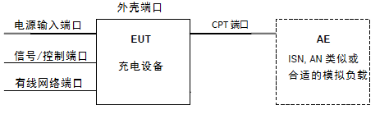
图1 非车载充电设备的端口的示例
  - 外壳端口 enclosure port
电磁场可以通过它来辐射或入侵的物理边界。
  - 电源端口（交流或直流） power port(AC or DC)
为设备或相关设备提供电源而使其正常工作的导体或电缆的端口。
  - 有线网络端口 wired network port
连接声音、数据和信号传递的端口，旨在通过直接连接单用户或多用户电信网使分散的系统相互连接（如CATV、PSTN、ISDN、xDSL、LAN和类似的网络）
注1：这些端口可以支持屏蔽或非屏蔽电缆，也可以承载电信规范中规定的交流或直流电源。
  - 信号/控制端口 signal/ control port
EUT内部元件或符合相关功能说明（如用于连接电缆的最大长度）的EUT与本地AE连接的端口。
注1：例如，RS-232、通用串行总线（USB）、高清晰度多媒体接口（HDMI）、符合IEEE 1394（“火线”）和控制导向器。
  - 传导电能传输端口 conductive power transfer port (CPT port)
用于传导电能传输（CPT）的电动汽车充电设备的电力输出端口，该端口传输低压交流或直流电能到充电系统的次级装置（例如，电源充电给负载），并提供所必需的信号/控制和/或通讯功能。
- 基本要求
4.1 非车载充电系统EMC测试的基本要求应按Q/BJEV04.24.1-2016执行。
4.2 本部分各具体测试内容中所提EUT均指非车载充电系统。
4.3 本部分规定EUT样品数量为1。
4.4 按本部分进行测试后，EUT不应有危害或不安全。
4.5 本部分规定将EUT置于一定外部干扰下进行抗扰度测试时，非车载充电系统的功能等级采用Q/BJEV04.24.1-2016中所述的：I、II、III级。
  - EUT的试验配置
为确保非车载充电系统EMC测试的实际效果，本部分规定EMC测试时EUT应使用由制造商提供的典型的充电设备和通信电缆（在CPT端口）与车辆相连。若充电设备（IEC61851-1中的情况B）未提供电缆，试验应在电缆的典型长度下进行。
充电模式2的缆上控制与保护盒（不含电缆）及缆上控制与装置（IC-CPD），应按照台式设备布置进行测试。
附录A给出了非车载直流电源充电设备在CPT端口进行传导骚扰测量的试验布置。更多的建议可参考GB4824和GB/T6113.201。
  - EUT的试验负载条件
为确保非车载充电系统EMC测试的实际效果，本部分要求
具有通信功能（在充电设备和车辆之间）的充电设备的通信线应按附录C进行端接，通信信号必须由各自的模拟器提供并经由适合的耦合装置馈入。
若充电设备具有大量类似端口或连接器的端口，则应选择足够数量的端口来模拟实际运行状况，并确保覆盖了所有不同类型的终端，如所有端口数量的20%或至少四个端口。
充电设备的CPT端口应连接到AE，该AE包括由AN和/或ISN所形成的车辆模拟器，并与可调电阻负载相连。
试验应调节阻性负载，使得供电设备在额定输出电压情况下，发射测量在待机模式和功率为最大额定功率的20%、50%、80%下进行。抗扰度测量在额定功率的50%下进行。
- 测试内容
非车载充电系统EMC测试内容为Q/BJEV04.24.1-2017中表2中所列测试项目的一部分，具体测试内容见本部分表1。
由于抗扰度测试可能导致EUT损坏或某些功能失效，建议先进行发射测试，再进行抗扰度测试。
由于试验布置中的导线本身会产生辐射，所以传导发射会对辐射发射的测量有影响，因此建议在进行辐射发射试验前，先进行传导发射试验，判定其符合性。
基于本标准的目的，充电设备按照其应用环境进行分类。这些定义详见GB 4824第5章并汇总如下：
A类充电设备是非家用和不直接连接到住宅低压供电网设施中使用的设备。
对于A类充电设备，产品附带的使用说明书应包含以下警告：
警告：此设备不能应用于居住环境，在这类环境中可能无法对无线电通信提供充分的保护。
B类充电设备是家用设备和直接连接到住宅低压供电网设施中使用的设备。
A类设备应满足A类限值。
B类设备应满足B类限值。
- 非车载充电系统EMC测试项目
序号 | 指标项 | 指标编号 | 测试类型/对象 | 备注
发射测试
1 | 交流充电端口AC传导发射 | CE03 |  | 带载测试
2 | 电压变化、波动和闪烁 | CE04 |  | 带载测试
3 | 谐波电流发射 | CE05 |  | 带载测试
4 | 低频磁场发射 | RE03 |  | 带载测试
5 | 充电机辐射发射 | RE04 | 车载充电机 | 带载测试
抗扰度测试
6 | 射频电磁场辐射抗扰 | RI05 |  | 带载测试
7 | 电压暂降、短时中断 | CI03 |  | 带载测试
8 | 电快速瞬变脉冲群 | CI04 |  | 带载测试
9 | 浪涌（冲击） | CI05 |  | 带载测试
10 | 射频场感应的传导抗扰度 | CI06 |  | 带载测试
11 | 工频磁场抗扰度 | CI07 |  | 带载测试
12 | 静电放电 | ESD | 不通电/通电 | 带载测试
  - 交流充电端口AC传导发射-CE03
该测试包括电源输入端口、CPT端口共模、CPT端口、信号/控制和/或通信功能端口骚扰测试。
注：以下限值适用于额定功率≥20kVA且安装在商业或工业环境中的设备。制造商和/或供应商应在产品的使用手册中提供缓解措施，以减少设备的发射并阻止30m安装距离内对无线电接收有害的干扰。特别应当指出，这种设备可以配备额外的滤波且物理上距离住宅环境大于30m。安装人员可依据GB 4824 现场测量确认减缓措施。
    - 电源输入端口测试方法及限值
EUT的传导发射测试方法参见GB 4824，限值见表2。
- 电源输入端口测试限值要求
频段MHz | A类/dB(μA) |  |  |  | B类/ dB(μA)
频段MHz | 额定输入功率＜20kVA |  | 额定输入功率≥20kVA
频段MHz | 准峰值 | 平均值 | 准峰值 | 平均值 | 准峰值 | 平均值
0.15~0.5 | 79 | 66 | 100 | 90 | 66~56¹ | 56~46¹
0.5~5 | 73 | 60 | 86 | 76 | 56 | 46
5~30 | 73 | 60 | 90~73¹ | 80~60¹ | 60 | 50
注1：随频率的对数线性减小
注2：单独连接到CAN总线的网络端口无需进行符合性验证。
    - CPT端口骚扰电压测试方法及限值
按照附录A使用GB/T 6113.201中规定的测试设备进行测量。测量时，CPT端口应通过适当的AN和/或ISN端接到接地平面，如附录A中图A.1所示。骚扰电压应使用连接到EUT的CPT端口低压交流或直流电源终端AN的测量端口进行测量。
对于供电设备和包含交流/交流或交流/直流功率变换器（提供三相低压交流供电电源）的设备，进行CPT端口骚扰电压测量时，供电设备直流输出端口应在CPT端口的每相使用一个5 μH/50 Ω AN（参考GB/T 18655），见附录A中图A.1。这些AN的AE端口应端接适合的阻性可调负载。
注：不应使用GB/T 6113.102 4.3规定的常规三相50 μH/50 Ω V型AMN。
供电设备交流输出端口的测试布置参考GB 4824-2013或GB/T6113.102。
若被测CPT交流充电设备不包含任何电子功率变换器件或类似器件，仅有开关和隔离器件时，则只需在其低压交流电源输入端口测量骚扰电压，见5.1.1。表3的骚扰电压限值适用于交流CPT端口，表4适合骚扰电压限值适用于直流CPT端口。
- CPT端口(交流)的骚扰电压限值
频段MHz | A类/dB(μV) |  |  |  |  |  | B类/dB(μV)
频段MHz | 额定功率＜20kVA |  | 额定功率20kVA~75kVA |  | 额定功率≥75kVA
频段MHz | 准峰值 | 平均值 | 准峰值 | 平均值 | 准峰值 | 平均值 | 准峰值 | 平均值
0.15~0.5 | 79 | 66 | 100 | 90 | 130 | 120 | 66~56¹ | 56~46 ¹
0.5~5 | 73 | 60 | 86 | 76 | 125 | 115 | 56 | 46
5~30 | 73 | 60 | 90~73¹ | 80~60¹ | 115 | 105 | 60 | 50
注1：随频率的对数线性减小
- CPT端口(直流)的骚扰电压限值
频段MHz | A类/dB(μV) |  |  |  |  |  | B类/dB(μV)
频段MHz | 额定功率＜20kVA |  | 额定功率20kVA~75kVA |  | 额定功率≥75kVA
频段MHz | 准峰值 | 平均值 | 准峰值 | 平均值 | 准峰值 | 平均值 | 准峰值 | 平均值
0.15~0.5 | 97~89¹ | 84~76¹ | 116~106¹ | 106~96¹ | 132~122¹ | 122~112¹ | 84~74¹ | 74~64¹
0.5~30 | 89 | 90~73¹ | 106~89¹ | 96~76 | 122~105¹ | 112~92¹ | 74 | 64
注1：随频率的对数线性减小
    - 充电系统中和CPT端口中用于电动汽车信号/控制和/或通信功能端口的骚扰电压测量。
- CPT端口电动汽车信号/控制和/或通信功能端口的骚扰电压测试限值要求
频段MHz | A类 |  |  |  | B类
频段MHz | 电压法/dB(μV) |  | 电流法/dB(μA) |  | 电压法/dB(μV) |  | 电流法/dB(μA)
频段MHz | 准峰值 | 平均值 | 准峰值 | 平均值 | 准峰值 | 平均值 | 准峰值 | 平均值
0.15~0.5 | 97~87¹ | 84~74¹ | 53~43¹ | 40~30¹ | 84~74¹ | 74~64¹ | 40~30¹ | 30~20¹
0.5~30 | 87 | 74 | 43¹ | 30¹ | 74 | 64 | 30¹ | 20¹
注1：随频率的对数线性减小
注2：单独连接到CAN总线的网络端口无需进行符合性验证。
    - 数据报告
- 试验环境条件以及试验日期；
- 测试仪器列表（接收机、人工网络等），应包含相关测试仪器设置信息；
- 样品明细信息（样品标识、具体规格等基本信息）；
- 测试布置图；
- EUT测试时选定的工作状态及其理由；
- 本底噪声曲线图、测试曲线、测试结果。
  - 电压变化、波动和闪烁-CE04
充电模式2和充电模式3下的充电设备在空载条件下进行试验。
对于充电模式3，采用机电式开关的充电设备电源输入端口无需进行谐波电流试验。
    - CE 03测试方法及限值
CE 03测试参照GB 17625.2中第6章规定的试验条件和测试布置并根据第4章测量或计算得出。
本部分规定的限值适用于EUT电源端的电压波动和闪烁。
下述限值适用：
P_{st}值不大于1.0；
P_{lt}值不大于0.65；
在电压变化期间d(t)值超过3.3%的时间不大于500ms；
相对稳态电压变化d_{c}不超过3.3%。
若上述条件满足，则最大相对电压变化d_{max}不超过：4%，无附加条件。
    - 数据报告
- 试验环境条件以及试验日期；
- 测试仪器列表；
- 样品明细信息（样品标识、具体规格等基本信息）；
- 测试布置图；
- 试验样品测试数据；
- 电压变化、波动和闪烁的评定结果。
  - 谐波电流发射测试-CE05
充电模式2和充电模式3下的充电设备在空载条件下进行试验。
对于充电模式3，采用机电式开关的充电设备电源输入端口无需进行谐波电流试验。
    - 谐波电流测试方法和限值
CE 04测试规定了在指定的试验条件下EUT输入电流可能产生的谐波分量的限值，具体见表6所规定限值，测量方法见GB 17625.1中6.2谐波电流测量。
对于充电模式3，采用机电式开关的充电设备电源输入端口无需进行谐波电流试验。
谐波电流仅适用于下列类别中的供电设备：
- 额定电压小于等于220V，单相，三线；
- 额定电压小于等于690V，三相，四线或五线；
- 额定频率 50Hz。
每相输入电流小于等于16A且连接到公共低压交流配电系统的供电设备应符合GB/T 17625.1，所有供电设备为A类设备。
注1：上述A类设备的定义不同于GB 4824-2013中8.1.2详细说明的环境分类。
每相输入电流大于16A，小于等于75A且连接到公共低压交流配电系统的供电设备应符合GB/T 17625.8。
对于每相输入电流大于75A的供电设备，由于限值和测量方法尚在考虑中，其测量建议在每相输入电流不大于75A的最大模块数量配置下进行。
- CE04测试限值要求
谐波次数/n | 最大允许谐波电流/A | 谐波次数/n | 最大允许谐波电流/A
奇次谐波 |  | 偶次谐波
3 | 2.30 | 2 | 1.08
5 | 1.14 | 4 | 0.43
7 | 0.77 | 6 | 0.30
9 | 0.40 | 8≤n≤40 | 0.23×8 /n
11 | 0.33
13 | 0.21
15≤n≤39 | 0.15×15 /n
    - 数据报告
- 试验环境条件以及试验日期；
- 测试仪器列表；
- 样品明细信息（样品标识、具体规格等基本信息）；
- 测试布置图；
- 试验样品测试数据。
  - 低频磁场发射-RE03
    - 发射限值
低频磁场发射参考GJB 151B-2016，测量限值及曲线要求分别见表7和图1。限值Ⅰ是低频磁场的“人体安全限值”，适用于电机和电流有效值大于1A的电子电气子系统/部件；限值Ⅱ是保护PEPS系统的低频无线通信的限值，适用于座舱和后备箱内的所有电子电气子系统/部件。试验测试报告应满足Q/BJEV04.24.1-2015中4.3的要求。
- 低频磁场发射限值
序号 | 频率 | 限值Ⅰ（dBμA/m）
1 | 0.02～0.8kHz | 166 ～ 134
2 | 0.8～150kHz | 134
序号 | 频率 | 限值Ⅱ（dBμA/m）
3 | 100～119kHz | 90～80
4 | 119～131kHz | 80
5 | 131～150kHz | 80～90
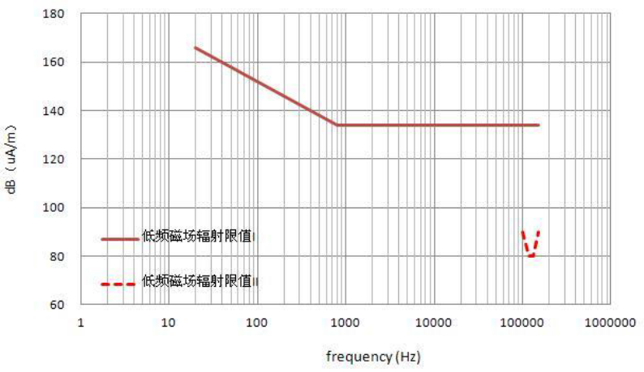
图 1低频磁场发射限值
    - 测量参数
低频磁场发射按照GJB 151B-2016定义的环天线法进行试验，环天线直径13.3 cm，共36圈。环天线的中心正对DUT各表面的中心点， DUT的三个正交垂直面都要进行试验，试验布置如图2，环天线与EUT间距d的取值要求见表8，测试设备测量参数见表9。
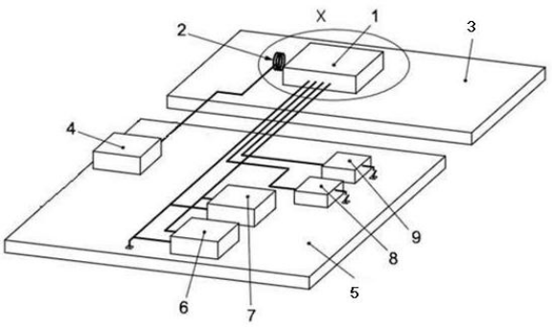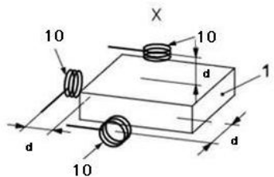
注：1-DUT；2-环天线；3-绝缘支撑板；4-接收机；5-接地平面；6-电源；7-蓄电池；8-传感器；9-执行机构；10-三相位置图；d-环天线与DUT间距
图2 低频磁场发射试验布置图
- 环天线与EUT间距
序号 | EUT所在位置 | 距离d（mm）
1 | 乘客舱 | 70
2 | 动力舱/前机舱 | 300
- 低频磁场发射测量参数
序号 | 频率 | 步长 | 驻留时间 | 带宽
1 | 0.02～1kHz | 5Hz | 150ms | 10Hz
2 | 1～10kHz | 50Hz | 20ms | 100Hz
3 | 10～150kHz | 500Hz | 20ms | 1000Hz
注：检波方式峰值检波器。
  - 充电机辐射发射测试-RE04
    - 辐射骚扰测试方法及限值（30MHz~1GHz）
EUT的辐射发射测试方法参见GB 4824-2013，限值见表10。
- 辐射骚扰测试限值（30MHz~1GHz）
频段MHz | A类/dB(μV/m) |  | B类/dB(μV/m)
频段MHz | 额定输入功率＜20kVA | 额定输入功率≥20kVA | B类/dB(μV/m)
频段MHz | 准峰值 | 准峰值 | 准峰值
30~230 | 40 | 50 | 30
230~1000 | 47 | 50 | 37
注：本限值给出的为10m距离下的测量限值，如果为3m距离测量所有限值增加10dB。
如果测量距离为30m，应使用20dB/十倍距离的反比因子，将测量数据归一化到规定距离以确定符合性。
    - 数据报告
- 试验环境条件以及试验日期；
- 测试仪器列表（接收机、天线类型等），应包含相关测试仪器设置信息；
- 样品明细信息（样品标识、具体规格等基本信息）；
- 测试布置图；
- EUT测试时选定的工作状态及其理由；
- 本底噪声曲线图、测试曲线（应注明极化方向）、测试结果（应注明极化方向），应至少记录6个最大的骚扰电平及其所对应的频率，若有超限值的频点，应注明频点及超过限值数值。
  - 射频电磁场辐射抗扰度-RI03
根据充电设备类型分为直流充电和交流充电两种。
后续表中所有提及的“信号/控制端口”均指充电设备的电源输入侧的端口。充电设备电源输出和负载侧无浪涌抗扰度要求，除非制造商说明书中规定的典型充电电缆超过30 m。
    - RI03测试功能等级要求
RI 03测试频率范围为80MHz～1000MHz，1.4GHz~2.7GHz，EUT应能承受射频电磁干扰，且规定RI 03测试应在ALSE中进行，测试应在EUT接电阻性负载，额定输出功率情况下进行，具体测试依据GB/T 17626.3进行。
EUT应能达到的功能等级要求见表11，要求民用环境达到试验等级2，非民用环境达到试验等级3。
- RI03测试EUT功能等级要求
等级 | 试验场强（V/m） |  | 功能等级要求
等级 | 80MHz～1000MHz | 1.4GHz～2.7GHz | 功能等级要求
2 | 3 | 3 | 等级I
3 | 10 | 3 | 等级II
注：表中给出的是未调制信号的场强，作为试验设备，要用1kHz的正弦波对未调制信号进行80%的幅度调制来模拟实际情况，具体试验步骤见GB/T 17626.3第8章。
    - 数据报告
- 试验环境条件以及试验日期；
- 样品明细信息（样品标识、具体规格等基本信息）；
- 试验设备标识，如商标名称、产品型号；
- 试验布置图；
- 试验时在骚扰试验过程中或试验后，观察到的对EUT的影响及持续时间；
- EUT在试验等级下所能达到的功能水平。
  - 电压暂降、短时中断抗扰度测试-CI03
    - CI03测试EUT功能等级要求
交流电网供电的非车载充电系统应能承受电网故障导致电源电压跳变和中断。
具体测试依据GB/T 17626.11(≤16 A)；GB/T 17626.34(>16 A)，EUT的功能等级要求如表12所示。
- CI03测试EUT功能等级要求
试验电压和持续时间 |  | 功能等级要求
试验电压 | 持续时间 | 功能等级要求
40% | 10周期 | 不低于等级II
70% | 25周期 | 不低于等级II
80% | 250周期 | 不低于等级II
0% | 250周期 | 等级III
    - 数据报告
- 试验设备的标识，例如商标、产品型号等；
- 进行试验所需的任何特定条件；
- 试验布置图；
- 在骚扰施加期间及以后观察到的对EUT的任何影响，及持续时间；
- EUT所能达到的功能等级。
  - 电快速瞬变脉冲群抗扰度测试-CI04
    - CI04测试EUT功能等级要求
交流电网供电的非车载充电系统应能承受由小电感性负载切换、继电接触器抖动、高压开关装置切换引起的共模骚扰。
CI 04测试用于测试EUT对EFT/B抗干扰能力。
充电模式下充电设备输入端口和输出端口直接连接，CPT无需进行电快速瞬变脉冲群抗扰度试验.
具体测试参考GB/T 17626.4，EUT应能达到的功能等级如表13所示 。
- CI04测试EUT功能等级要求
开路输出试验电压和脉冲的重复频率 |  |  |  |  | 功能等级要求
等级 | 交流电源输入（和直接连接到电源端口的信号/控制端口） |  | 直流电源输入、有线网络和信号/控制、CPT |  | 功能等级要求
等级 | 电压峰值/kV | 重复频率/kHz | 电压峰值/kV | 重复频率/kHz | 功能等级要求
4 | 4 | 5或者100 | 2 | 100 | 等级II
    - 数据报告
- 试验设备的标识，例如商标、产品型号等；
- 进行试验所需的任何特定条件；
- 试验布置图；
- 在骚扰施加期间及以后观察到的对EUT的任何影响，及持续时间；
- EUT所能达到的功能等级。
  - 浪涌（冲击）抗扰度测试-CI05
    - CI05测试EUT功能等级要求
交流电网供电的非车载充电系统应能承受电压冲击。浪涌电压一般由于电网换接的转换，故障或闪电（间接电击）引起。
具体测试依据GB/T 17626.5，采用1.2/50μs组合发生器，EUT应能达到的功能等级如表14所示。
线对地测试，应满足试验等级4；线对线测试，应满足试验等级3。
充电模式下充电设备输入端口和输出端口直接连接，CPT无需进行浪涌试验
- CI05测试EUT功能等级要求
试验电压峰值/kV |  |  | 功能等级要求
等级 | 交流电源输入（和直接连接到电源端口的信号/控制端口） | 直流电源输入、有线网络和信号/控制、CPT | 功能等级要求
3 | 2 | 1 | 等级II
4 | 4 | 2 | 等级II
    - 数据报告
- 试验设备的标识，例如商标、产品型号等；
- 进行试验所需的任何特定条件；
- 试验布置图；
- 在骚扰施加期间及以后观察到的对EUT的任何影响，及持续时间；
- EUT所能达到的功能等级。
  - 射频场感应的传导抗扰度测试-CI06
    - CI06测试EUT功能等级要求
连接安装设备的整个线缆上通常会受到自射频发射机的电磁场的骚扰。
本部分测试0.15MHz~80MHz的射频场感应的抗扰度。
具体测试依据GB/T 17626.6， EUT应能达到的功能等级如表15所示。EUT应满足试验等级3。
- CI06测试EUT功能等级要求
等级 | 试验电压/V | 功能等级要求
3 | 10 | 等级I
    - 数据报告
- 试验设备的标识，例如商标、产品型号等；
- 进行试验所需的任何特定条件；
- 试验布置图；
- 在骚扰施加期间及以后观察到的对EUT的任何影响，及持续时间；
- EUT所能达到的功能等级。
  - 工频磁场抗扰度测试-CI07
    - CI07测试EUT功能等级要求
工频磁场对包含对磁场敏感装置的设备有一定的干扰，本部分主要考察包含对磁场敏感装置的设备的工频磁场抗扰度。
具体测试依据GB/T 17626.8，采用稳定持续作用的磁场试验，EUT功能等级要求如表16所示。
32A以下系统应满足试验等级4，32A以上系统应满足试验等级5。
- CI07测试EUT功能等级要求
等级 | 磁场强度/(A/m) | 功能等级要求
4 | 30 | 等级I
5 | 100 | 等级I
    - 数据报告
- 试验设备的标识，例如商标、产品型号等；
- 进行试验所需的任何特定条件；
- 试验布置图；
- 在骚扰施加期间及以后观察到的对EUT的任何影响，及持续时间；
- EUT所能达到的功能等级。
  - 静电放电抗扰度测试-ESD
    - ESD测试EUT功能等级要求
本部分具体测试依据GB/T 17626.3，规定了进行ESD项目测试时EUT应能达到的功能等级要求，具体见表17。
- ESD测试之台架试验EUT功能等级要求
放电类型及试验电压等级 |  |  | 功能等级要求
试验电压等级 | 放电类型 | 试验电压/kV | 功能等级要求
等级1 | 接触放电 | ±6 | 等级II
等级1 | 空气放电 | ±8 | 等级II
    - 数据报告
本部分规定ESD测试的数据报告执行Q/BJEV04.24.1-2015中相关测试项目中数据报告内容。

- （规范性附录）
直流供电CPT端口的传导骚扰电压测试布置示例
充电设备应该按照GB/T 6113.201中图9布置。充电设备布置与GB/T 6113.201的相关差异如下。
壁挂式充电设备应视作台式设备参照GB/T 6113.201布置（如，放在一个0.8m高的桌子上）。
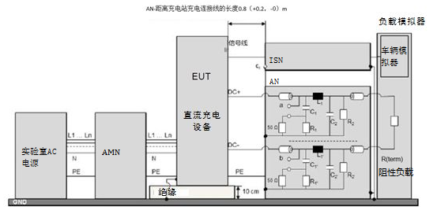
图A.1—用于电动汽车的非车载直流充电设备CPT端口的传导骚扰电压测试布置示例
图A.1中的AN包含两个GB/T 18655规定的AN并且连接到一个合适的电阻性终端R，R的作用是消耗被测充电设备传递的电能，R的数值大约为最大负载的25%。汽车模拟器被包含在负载模拟器当中，确保充电设备正常运转。
对于CPT端口的电源线的终端，可使用其他适合的人工网络，如GB/T 6113.102 4.6条款规定的150Ω△型AMN或CISPR 11的X规定的150Ω的DC-AN。在这种情况下，应采用修订的限值，见表9和10。
以上所述的任何人工网络也可适用于CPT端口电源线终端。
对于提供三相低压交流电电源的CPT端口的输电线终端，尤其充电设备装备有一个AC/AC或AC/DC的功率转换器，推荐使用符合GB/T 18655的三个ISN。
应使用GB/T 6113.102定义的电流探测器，在整个频率范围（150kHz~30MHz）内执行测量。电流探测器应夹在被测充电线距离充电站30cm处。

- （规范性附录）
直流供电CPT端口的传导骚扰电压测试布置示例
充电设备应该按照GB/T 6113.201中图9布置。充电设备布置与GB/T 6113.201的相关差异如下。
壁挂式充电设备应视作台式设备参照GB/T 6113.201布置（如，放在一个0.8m高的桌子上）。
图A.1—用于电动汽车的非车载直流充电设备CPT端口的传导骚扰电压测试布置示例
图A.1中的AN包含两个GB/T 18655规定的AN并且连接到一个合适的电阻性终端R，R的作用是消耗被测充电设备传递的电能，R的数值大约为最大负载的25%。汽车模拟器被包含在负载模拟器当中，确保充电设备正常运转。
对于CPT端口的电源线的终端，可使用其他适合的人工网络，如GB/T 6113.102 4.6条款规定的150Ω△型AMN或CISPR 11的X规定的150Ω的DC-AN。在这种情况下，应采用修订的限值，见表9和10。
以上所述的任何人工网络也可适用于CPT端口电源线终端。
对于提供三相低压交流电电源的CPT端口的输电线终端，尤其充电设备装备有一个AC/AC或AC/DC的功率转换器，推荐使用符合GB/T 18655的三个ISN。
应使用GB/T 6113.102定义的电流探测器，在整个频率范围（150kHz~30MHz）内执行测量。电流探测器应夹在被测充电线距离充电站30cm处。

- （规范性附录）
无匙进入系统的辐射骚扰
  - 介绍
本试验是模拟磁场辐射对于车辆的无钥匙进入系统的影响。按照ML STD461的测试方法和程序，但测试距离调整为1m。
  - 测试方法
充电设备应连接到能提供100%最大负荷量的电阻负载，并根据以下程序进行测量。
- 启动充电设备，留出足够的稳定时间。
- 将环形天线置于充电设备表面或被测的电接口连接器前1m。将环传感器平面调整平行于充电设备表面，并平行于连接器的轴线。
- 在可适用的频率范围内扫描测量接收机来定位最大辐射频率，带宽和最小的测试时间应根据MIL STD或GB/T 6113.203。
- 调整测量接收机至步骤c）中的一个频率或频带。
- 在EUT表面上或连接器周围移动环形天线（保持1m的间隔），并监测测量接收器的输出。记录步骤d）中的每个频率的最大辐射值。
- 使用最大辐射点的频率，调整环形天线至垂直平面，使测量接收机给出最大读数，并记录数值。
- 重复步骤d）到步骤f）的程序，在小于200Hz频率范围每个倍频至少两个最大辐射点和大于200Hz频率范围每个倍频至少三个最大辐射点。
- 对于 EUT的每个平面和EUT的每个电连接器重复步骤b到步骤g。
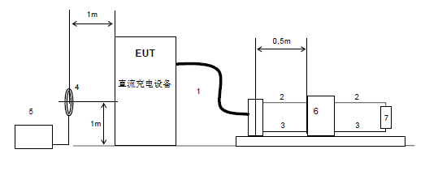
图B.1保护无钥匙进入系统测量布置的辐射骚扰测量实例

注：
1 充电线
2直流电源线（正极）
3直流电源线（负极）
4 环形天线
5 EMI测量接收机，200Hz的RBW
6 人工网络（AN）
7直流电源线的终端，可变电阻负载R
注：推荐使用MIL-STD461E规定的环形传感器，但其它类型的线圈也可使用。对于MIL-STD461E的环形传感器具有以下特征：
- 直径：13.3cm
- 圈数：36
- 线：7-41 绞合线（7股，美国线规41号）
- 屏蔽：静电式
- 校正因子：请参见制造商提供的数据因子，测量接收机读数转换为dB(μA)。
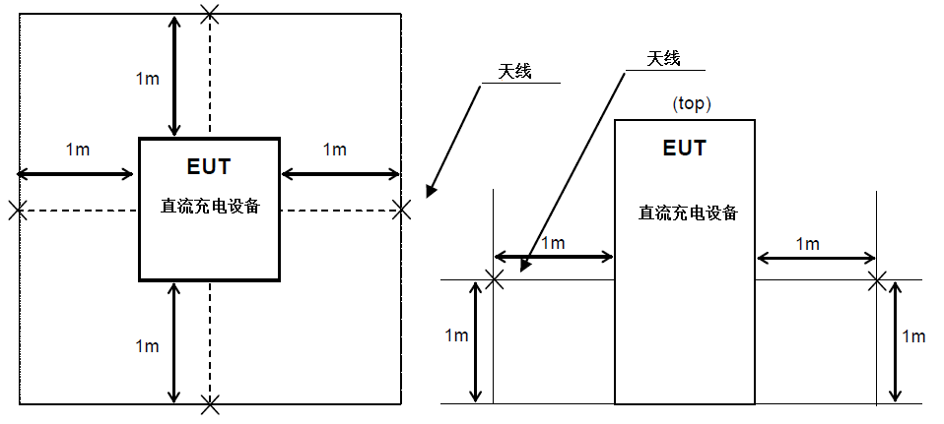
图B.2无钥匙进入辐射骚扰测量设置（环形传感器的布局和间距）的测量实例 - 左边是俯视图，右侧是侧面图

- （规范性附录）
CPT端口的负载条件
  - 概述
这个附录描述作为交流或直流充电设备充电电源线上终端的适当AN，和作为对称信号传输线（如，CAN总线）和不对称信号传输线（如，PLC方式的控制导引功能）用来管理通信和数据传输终端的适当ISN。充电电缆中主要的线和充电电缆的插头构成了CPT端口见图1和图B.2 。
  - 充电设备和连接到实验室电源
传导传输充电设备的形式试验，充电设备需要放置在试验区域。
被测充电设备的供电电缆布线应当：
- 在充电设备到地的一侧需要垂直垂下；
- 充电电缆过长的部分需要直接放置在接地参考平面（需要时，Z字型折叠）；
- 在允许的情况下，需通过GB/T 6113.102 4.3介绍的人工电源网络连接到实验室电源。AMN的最靠近被测设备的面需要至少远离被测设备边界0.8m。
充电电缆的线缆布线进一步的建议见CISPR 11和GB/T 6113.201。
  - 电源输出线的终端-人工网络（AN）
交流输出端应通过GB/T 18655规定的2~4个5 μH / 50 Ω的AN的组合端接模拟负载（也就是替代电动车）。每相线的终端应采用一个AN连接到实验室公共地。如果有中性线的话，中性线应端接另外一个AN。
不推荐使用通常的单相或三相50μh / 50Ω人工网络（见GB/T 6113.102 4.3），端接充电设备CPT端口输电线，这些设备通过交流/交流或者直流/交流电源转换器充电。
直流输出端需要通过5 μH / 50 Ω的人工网络（见GB/T 18655）端接负载模拟器（替换电动车）。其他适当的AN如150Ω △型AMN（见GB/T 6113.102 4.6 ）或者150Ω AN（DC-AN）也可以被使用。
AN需直接安装在接地平面上。AN的接地需要低阻抗搭接到接地平面。
未与测量设备相连的AN的测量端口应连接50Ω负载。
被测充电电缆的终端AN和ISN到被测充电桩的距离需0.8（+0.2，-0）m，如 A.1图所示。
  - 通信线的终端- ISN
    - 概述
当前充电桩和电动车之间的通信应用不同类型的通讯系统和通信电缆。因此，一些特殊的电缆/操作方式的区分是有必要的。
ISN需直接安装在接地平面上，并需要低阻抗搭接到接地平面。
测量中ISN没有用到的端口需要端接匹配电阻（ISN 同轴输出50Ω，如图C.1所示）。
被测通讯电缆的终端ISN到被测充电设备的距离需0.8（+0.2；-0）m，如 A.1图中所示。
    - 对称的通信线（如CAN）
连接在模拟负载（替换电动车或典型的通信模拟装置）和充电桩之间ISN参照CISPR32，见图C.1。ISN的共模阻抗为150Ω。阻抗Z_{cat}调整布线的对称性和连接外围，通常表示为纵向转换损耗。纵向转换损耗值应通过测量确定或由充电设备/充电电缆制造商定义。纵向转换损耗值和来源需要在报告中阐明。
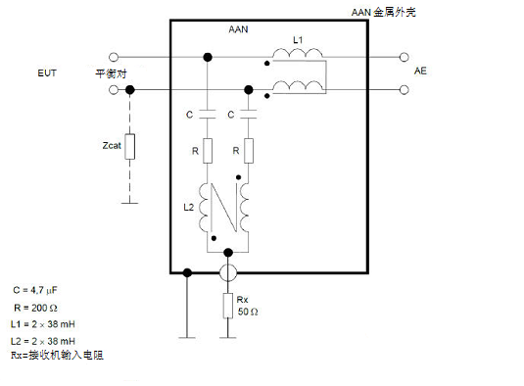
图C.1 ISN对称通信线的示例
  - 充电设备桩体和通信电缆
被测充电设备的桩体和通信电缆及AE需布置在一条直线上(见图C.1)，AE包含车辆的充电插座和AN/ ISN。水平电缆的长度应为0.8（+0.2；-0）m。如果充电电缆的长度超过1m，则多余的长度应“Z字型折叠”或捆绑，并且宽度小于0.5m。
如果被测充电设备CPT端口连接到一辆典型的电动汽车，那么充电和通信电缆需垂直悬挂距汽车底盘0.1（+0.2/-0）m.
在任何情况下，充电电缆应布置在距离地面100(±25)mm非导电的低介电常数εr的材料上（εr ≤ 1.4）。
被测充电设备连接线的插头应插到相应AE箱的插槽中，见图A.1所示的终端设备（AN 和 ISN）。另外该插头应插到代表充电设备CPT端口AE的电动汽车的充电和通信插座。

